Что такое нормальная беременность?

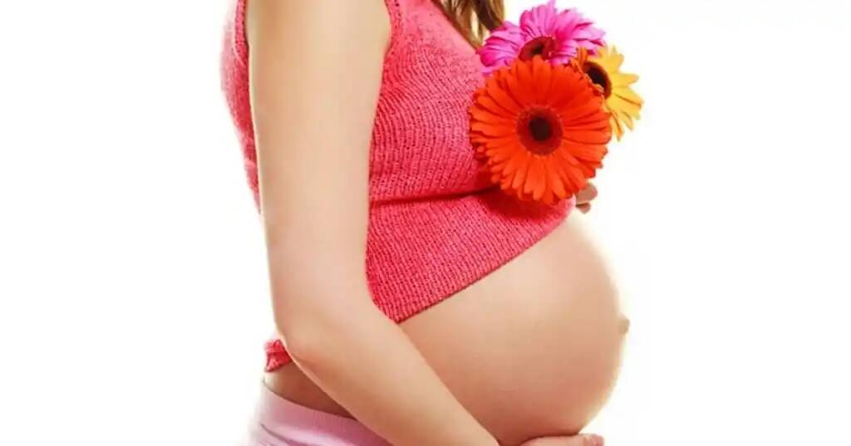

Нормальная беременность

Нормальная беременность (в соответствии с терминологией, утвержденной Профессиональной ассоциацией ООО «Российское общество акушеров-гинекологов» (РОАГ)  — это одноплодная беременность плодом без генетической патологии или пороков развития, длящаяся 37-41 недели, протекающая без акушерских и перинатальных осложнений.

Неприятные симптомы, которые все же являются нормой…

Некоторые неприятные изменения в организме беременной женщины обусловлены гормональным сдвигом,  влияющим на работу всех органов и систем. При нормально протекающей беременности могут наблюдаться следующие симптомы:

* тошнота и однократная (максимум двукратная в сутки) рвота — встречается почти у 90% беременных;
* болезненность и нагрубание молочных желез в первом триместре;
* незначительные боли внизу живота, связанные с натяжением связочного аппарата матки;
* изжога — чаще встречается в третьем триместре (связана с увеличением размеров матки и её давлением на желудок);
* запоры — встречаются примерно у каждой третьей беременной женщины;
* геморрой — распространенность достигает 10%;
* варикоз — встречается у 20-40% беременных;
* увеличение влагалищных выделений — нормальными они являются только, если не сопровождаются зудом, болезненностью, неприятным запахом и резями при мочеиспускании;
* боли в спине, чаще в крестце, которые чаще встречаются во второй половине беременности;
* боли в лобке — характерны для поздних сроков беременности;
* боли, онемение и чувство «ползания мурашек» в области кисти — симптомы связаны со сдавлением срединного нерва за счет отека связки на фоне беременности).

Как реагировать на неприятные симптомы

Для улучшения состояния во время беременности женщине следует начинать с немедикаментозных методов. Для профилактики приступов тошноты следует соблюдать диету:

* питаться дробно малыми порциями;
* исключить жирное, жареное, острое, шоколад, газированные напитки, кофе и крепкий чай.

Щадящая диета поможет в профилактике изжоги. После еды не следует сразу ложиться,  полчаса, проведенные в вертикальном положении, помогут уменьшить вероятность заброса содержимого из желудка в пищевод. Для профилактики запоров и геморроя беременной женщине  следует больше двигаться и добавить в рацион продукты, содержащие клетчатку (овощи, фрукты, отруби). Для уменьшения выраженности варикоза вен нижних конечностях следуйте таким рекомендациям:

* носите компрессионный трикотаж (специальные противоварикозные чулки и колготы);
* занимайтесь лечебной физкультурой;
* принимайте контрастный душ (то теплый, то прохладный), который «тренирует» сосуды;
* отдыхайте, стараясь придавать ногам возвышенное положение.

Если симптомы варикоза усиливаются, беременной женщине необходимо посетить сосудистого хирурга. Для профилактики болей в лобковой зоне, связанных с  изменениями в области лонного симфиза,  беременной женщине следует носить бандаж.

Заключение

**Главным помощником беременной женщины в заботе о здоровье является врач акушер-гинеколог, у которого она наблюдается. Этому доктору необходимо рассказывать о любых изменениях самочувствия. Врач акушер-гинеколог поможет в решении возникающих проблем.**